Programación

Miguel Ángel Domínguez Llorente
2025-2026
3. Tarea
C.I.F.P A CARBALLEIRA

Índice
No se encontraron entradas de tabla de contenido.
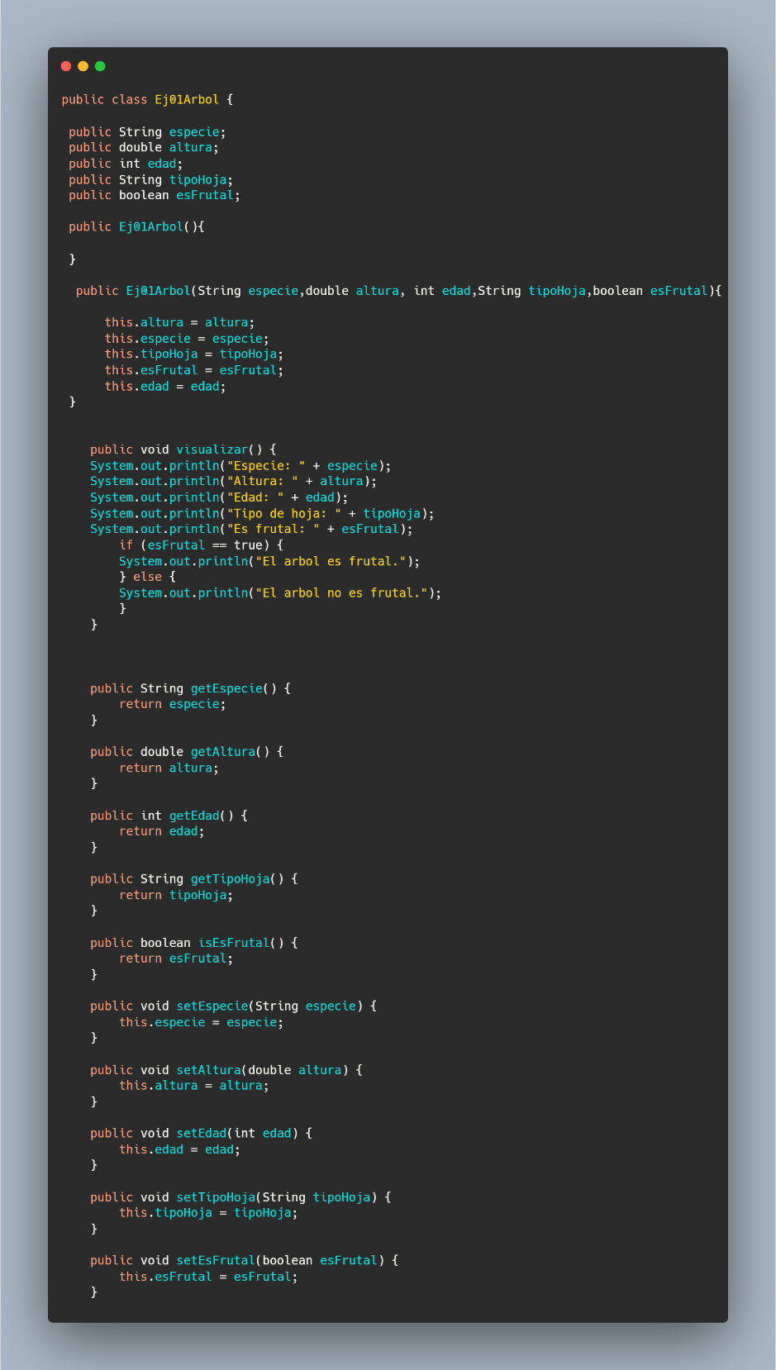
1) Dada la clase Arbol, que se define a continuación y que mantiene información de un árbol.
Añadir los métodos que faltan para poder consultar y modificar el valor de todas las propiedades de la clase (métodos set y get). Incluir también dos métodos constructores. Uno por defecto que no haga nada y otro al que se le pasen como argumentos los cinco valores que se le asignaran al objeto al construirlo. Utilizar la opción insertar código de netbeans, o cualquiera otro IDE que utilicéis, que genera automáticamente los métodos get, set y constructores. Cada IDE lo implementa de una manera diferente. La manera más rápida de acceder es pulsar el botón derecho sobre el código y elegir la opción correspondiente (insert code, generate….)

Código a copiar:
public class Ej01Arbol {

public String especie;
public double altura;
public int edad;
public String tipoHoja;
public boolean esFrutal;

public Ej01Arbol(){

}

public Ej01Arbol(String especie,double altura, int edad,String tipoHoja,boolean esFrutal){

this.altura = altura;
this.especie = especie;
this.tipoHoja = tipoHoja;
this.esFrutal = esFrutal;
this.edad = edad;
}

public void visualizar() {
System.out.println("Especie: " + especie);
System.out.println("Altura: " + altura);
System.out.println("Edad: " + edad);
System.out.println("Tipo de hoja: " + tipoHoja);
System.out.println("Es frutal: " + esFrutal);
if (esFrutal == true) {
System.out.println("El arbol es frutal.");
} else {
System.out.println("El arbol no es frutal.");
}
}

public String getEspecie() {
return especie;
}

public double getAltura() {
return altura;
}

public int getEdad() {
return edad;
}

public String getTipoHoja() {
return tipoHoja;
}

public boolean isEsFrutal() {
return esFrutal;
}

public void setEspecie(String especie) {
this.especie = especie;
}

public void setAltura(double altura) {
this.altura = altura;
}

public void setEdad(int edad) {
this.edad = edad;
}

public void setTipoHoja(String tipoHoja) {
this.tipoHoja = tipoHoja;
}

public void setEsFrutal(boolean esFrutal) {
this.esFrutal = esFrutal;
}

}

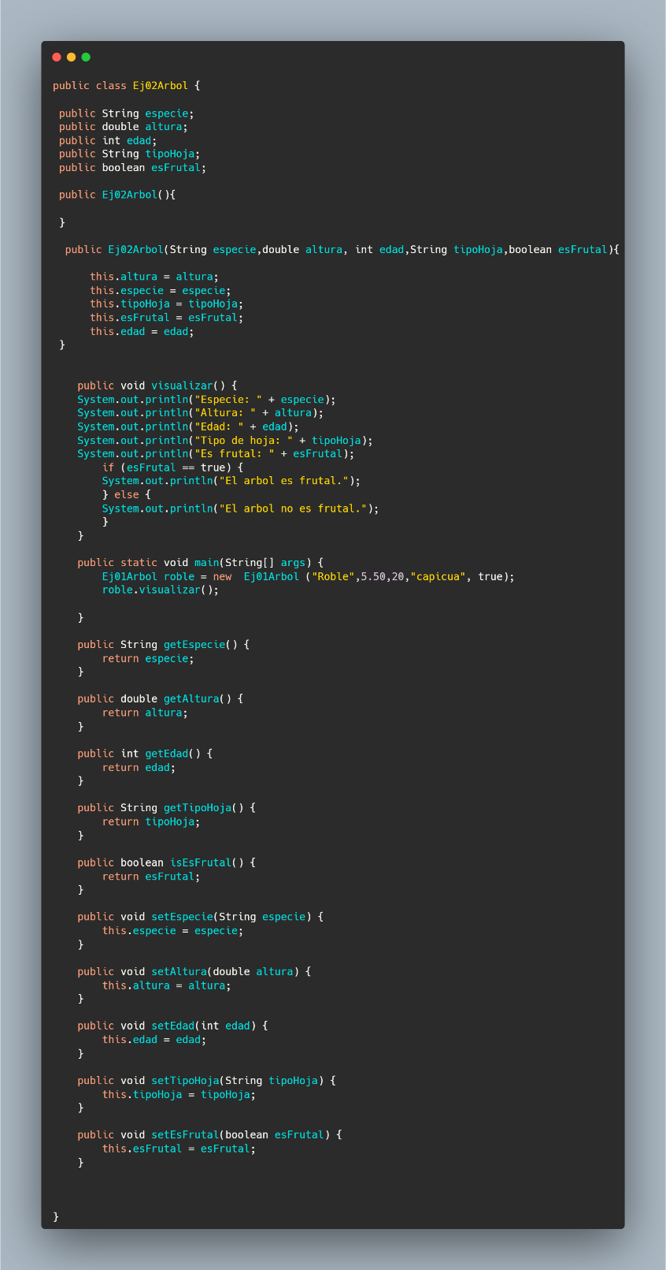
2. Hacer un programa en el que se declare un objeto de la clase Arbol.
Al declarar el objeto, construirlo con los valores:
o especie → “Manzano”
o altura → 3.5 o edad → 8
o tipoHoja → “Caduca”
o esFrutal → true
Visualizar a continuación el valor de las propiedades del objeto, cambiar a false el valor de puertos USB y volver a visualizar los valores del objeto. Declarar otro objeto de la clase Arbol, leyendo por teclado sus valores, utilizando el constructor por defecto para crearlo. Visualizar a continuación el valor de las propiedades del objeto

Código a copiar:
package ejercicioArbolUD3;
/**
*
* @author Ulises III
*/
import java.util.Scanner;
public class Ej02Arbol {

public static void main(String[] args) {
Scanner teclado = new Scanner (System.in);
//

System.out.println("Datos Del arbol por el Constructor:");
System.out.println("");
Ej01Arbol manzano = new Ej01Arbol("Manzano",3.5,8,"caduca",true);
manzano.visualizar();
manzano.setEsFrutal(false);
manzano.visualizar();
// por consola
Ej01Arbol roble = new Ej01Arbol ();

//
System.out.println("");
System.out.println("Introduce los datos Ahora por consola");
//por consola
System.out.print("Especie:");
roble.setEspecie( teclado.next());
System.out.print("Altura:");
roble.setAltura(teclado.nextDouble());
System.out.print("Edad:");
roble.setEdad(teclado.nextInt());
System.out.print("Tipo de hoja:");
roble.setTipoHoja(teclado.next());
System.out.print("Es frutal? :");
roble.setEsFrutal(teclado.nextBoolean());

//Visualizar
roble.visualizar();

}
}
3. Hacer el ejercicio “293 – Artrópodos” de acepta el reto.
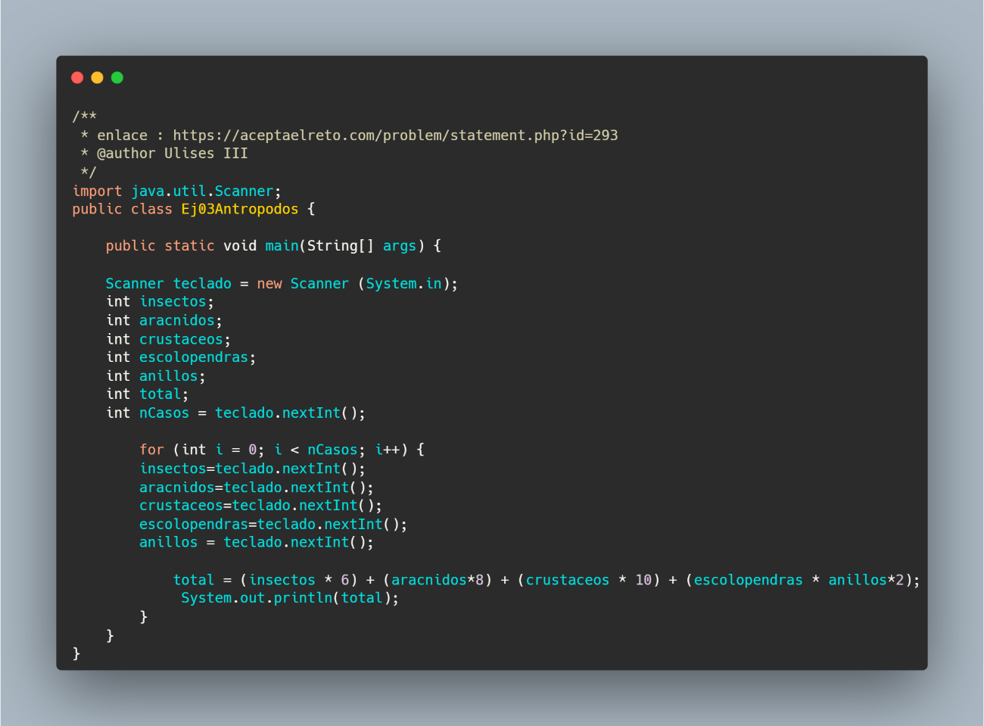
/**
* enlace : https://aceptaelreto.com/problem/statement.php?id=293
* @author Ulises III
*/
import java.util.Scanner;
public class Ej03Antropodos {

public static void main(String[] args) {

Scanner teclado = new Scanner (System.in);
int insectos;
int aracnidos;
int crustaceos;
int escolopendras;
int anillos;
int total;
int nCasos = teclado.nextInt();

for (int i = 0; i < nCasos; i++) {
insectos=teclado.nextInt();
aracnidos=teclado.nextInt();
crustaceos=teclado.nextInt();
escolopendras=teclado.nextInt();
anillos = teclado.nextInt();

total = (insectos * 6) + (aracnidos*8) + (crustaceos * 10) + (escolopendras * anillos*2);
System.out.println(total);
}
}}
4. Hacer el ejercicio “368 Cociendo huevos” de acepta el reto.
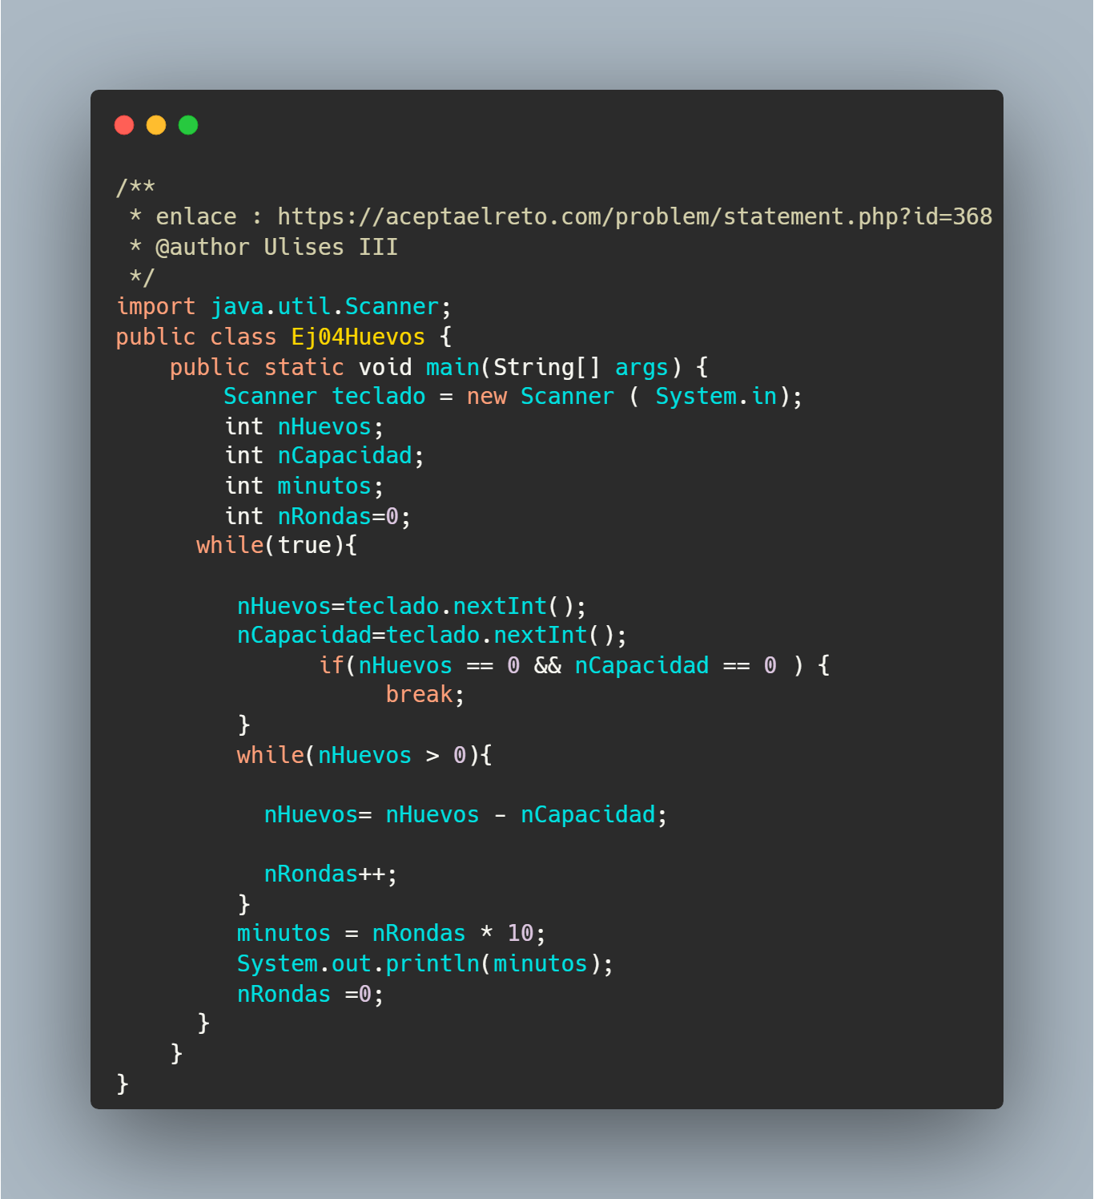

/**
* enlace : https://aceptaelreto.com/problem/statement.php?id=368
* @author Ulises III
*/
import java.util.Scanner;
public class Ej04Huevos {
public static void main(String[] args) {
Scanner teclado = new Scanner ( System.in);
int nHuevos;
int nCapacidad;
int minutos;
int nRondas=0;
while(true){

nHuevos=teclado.nextInt();
nCapacidad=teclado.nextInt();
if(nHuevos == 0 && nCapacidad == 0 ) {
break;
}
while(nHuevos > 0){

nHuevos= nHuevos - nCapacidad;

nRondas++;
}
minutos = nRondas * 10;
System.out.println(minutos);
nRondas =0;
} }}

